Общество с ограниченной ответственностью
«Бизнес аккаунт»
зарегистрировано в качестве центра поддержки предпринимательства с 15.02.2021г.
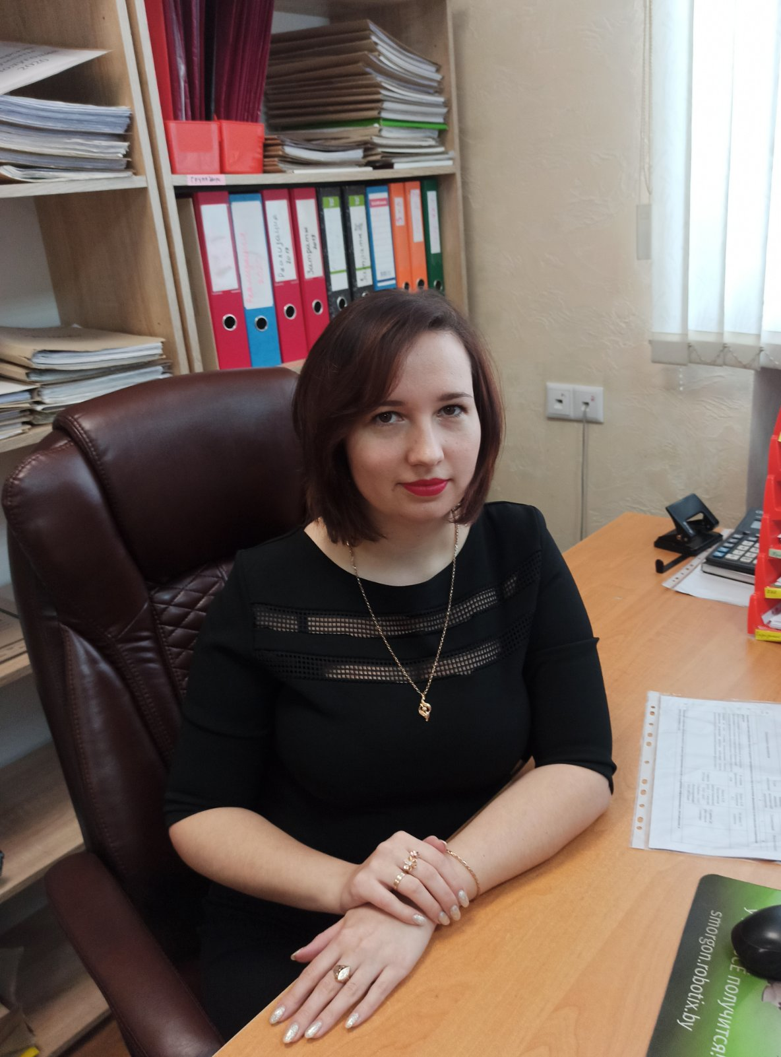
ООО «Бизнес аккаунт» расположено по адресу: Гродненская обл., г. Сморгонь, ул. Тракторная, 70 А, контактный телефон
2-49-46, (8033) 6231260, (8029) 2620565.

Основным видом деятельности организации является деятельность в области бухгалтерских услуг.
В штате нашей организации имеется квалифицированный персонал с высшим профильным образованием и опытом работы более пяти лет.

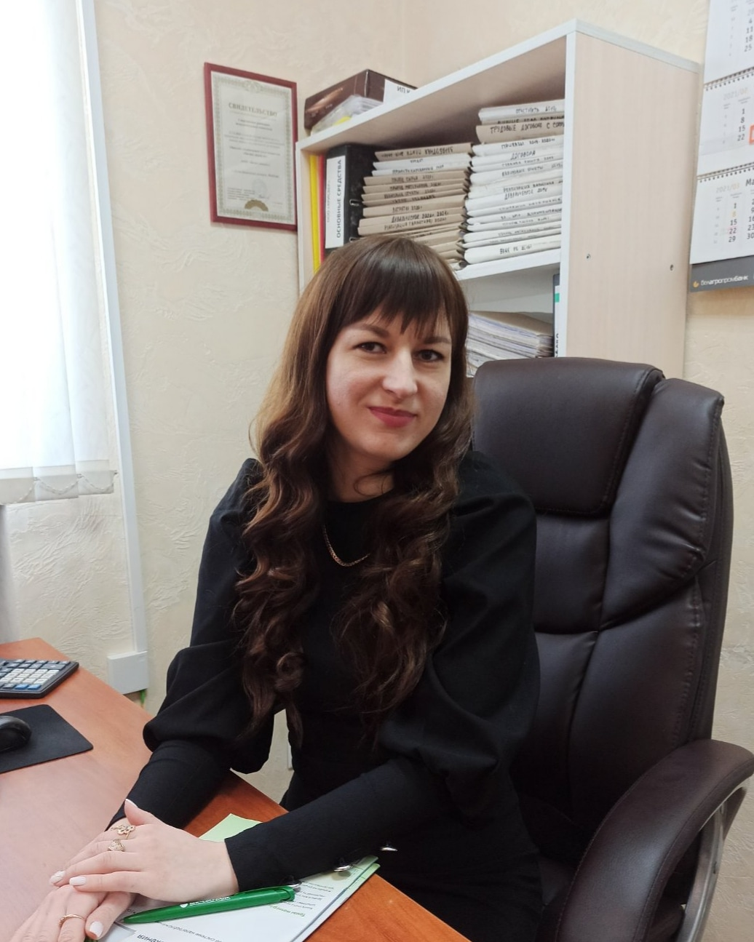
Организация имеет офис с материально-техническими ресурсами, в том числе средствами связи и доступами к глобальной компьютерной сети Интернет, нормативно-правовой базе «ILEX».
Помимо вышеизложенного у нас имеется возможность оказания услуг клиентам нашей организации по охране труда аккредитованным индивидуальным предпринимателем. В соответствии с Законом Республики Беларусь «О поддержке малого и среднего предпринимательства» от 1 июля 2010г. основными задачами центра поддержки предпринимательства является оказание субъектам малого и среднего предпринимательства содействия в получении финансовых и материально-технических ресурсов, информационных, методических и консультационных услуг, обеспечении указанных субъектов квалифицированными кадрами, проведение обучающих курсов и маркетинговых исследований, а также оказание иного содействия в осуществлении субъектами малого и среднего предпринимательства их деятельности.

В целях реализации основных задач центра поддержки предпринимательства наша организация оказывает услуги субъектам малого и среднего бизнеса, индивидуальным предпринимателям по следующим направлениям:
1.Консультации и методическая помощь по вопросам организации и осуществления предпринимательской деятельности.
Оказание содействия в подготовке документов для:
- регистрации юридических лиц и ИП (подготовка Уставов, приказов, протоколов);
- сферы охраны труда;
- подготовка договоров, контрактов между юридическими лицами и индивидуальными предпринимателями, в том числе внешнеторговые контракты.
2. Оказание содействия субъектам малого и среднего предпринимательства в получении финансовых и материально-технических ресурсов:
— разработка бизнес-планов;
— подготовка и оформление документов для получения кредитов;
— подготовка и оформление документов для лизинга.
3. Оказание помощи в поиске помещений для аренды офисов, складов, производственных помещений, открытых площадок.
4. Ведение бухгалтерского учета и составление отчетности на уже действующих предприятиях различной формы собственности при любой системе налогообложения, а также постановка учета с «нуля», учет у индивидуального предпринимателя, восстановление учета:
- оформление налоговых регистров;
- заполнение и предоставление налоговых деклараций в ИМНС;
- обработка первичной документации;
- отражение всех хозяйственных операций на счетах или в книгах учета;
- начисление заработной платы, ведение кадровых документов;
- ведение расчетов в валюте и белорусских рублях в системе "Клиент-банк";
- ведение персонифицированного и воинского учета;
- предоставление отчетов в ФСЗН и Белгосстрах, статистические органы;
- внешнеторговые операции (оформление документов по экспорту и импорту, взаимодействие с таможенными органами).
4. Помощь при приобретении терминала, кассового оборудования, консультации по подключению эквайринга, выбор оптимального тарифного плана банковских продуктов при открытии расчетного счета.
5. Оказываем содействие в изготовлении различного рода печатей, штампов, клише, осуществляем цифровую печать всех видов полиграфической продукции (визитки, бланки, наклейки, листовки, афиши, рекламные плакаты, буклеты).
6. Секретарские и офисно-административные услуги.

Совместно со Сморгонским районным исполнительным комитетом центр поддержки предпринимательства планирует проведение семинаров по актуальным вопросам для субъектов малого и среднего бизнеса.

Если у ВАС возникли вопросы по организации или ведению бизнеса приглашаем к нам на бесплатную консультацию!

